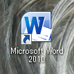
１．Wordを開く。
クリップアートでカードを作る
2014/05/11

２．用紙サイズを設定する。
（１）「ページレイアウト」①タブをクリック→「余白」②をクリック→「狭い」③をクリック→「印刷の向き」④をクリック→「横」⑤をクリック→「サイズ」⑥をクリック→「ハガキ」⑦をクリック→ハガキサイズの用紙が設定されました。
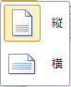
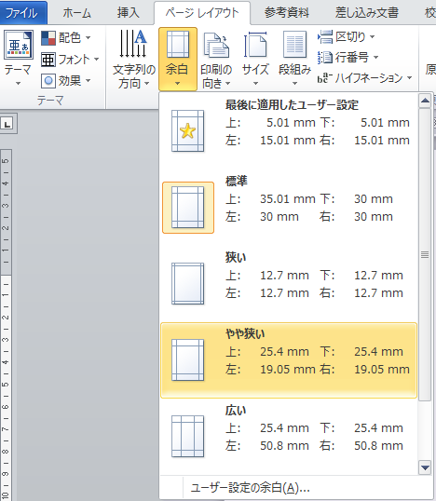

⑤
①
③
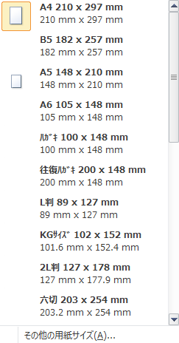
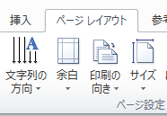
⑦

⑤
②
④
⑥

（２）「Enter」で改行をして2ページを作ります。カーソルは「1ページの一番上」①に置きます。

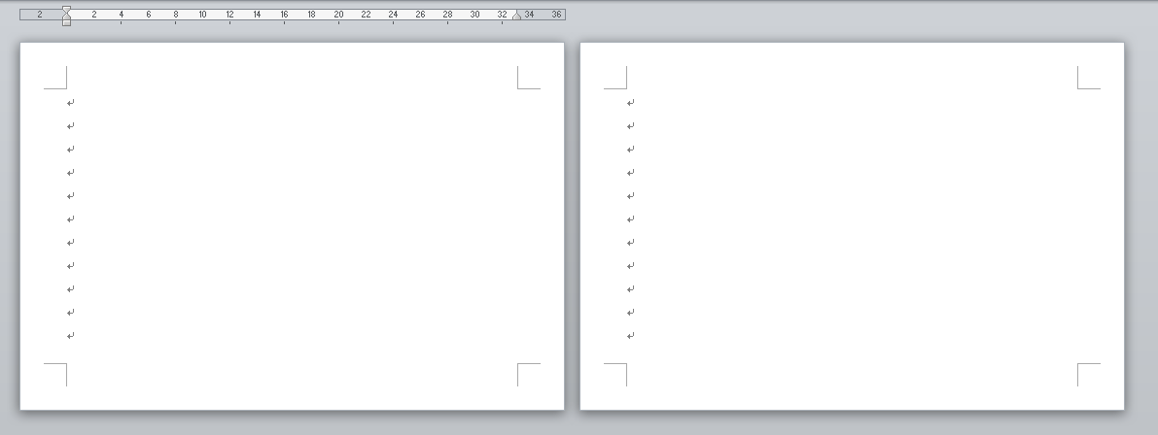
①

３．「クリップアート」の図を挿入する。（ネット接続時可能）
(１)「挿入」①をクリック→「クリップアート」②をクリック→「クリップアート」の画面が表示される→「検索」③に「動物園」と入力する→「検索」④をクリック→「イラスト」⑤をクリック→イラストが挿入されました。

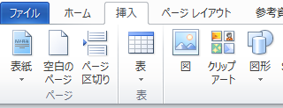
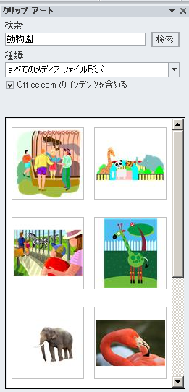
①
②
③
④
⑤

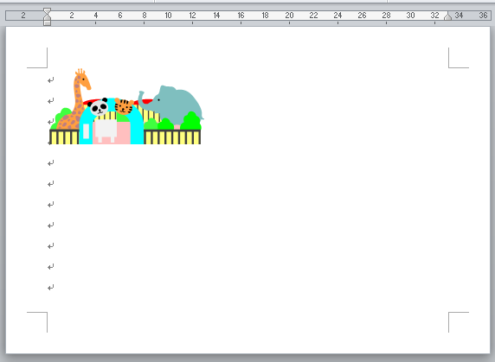

(２)イラストを移動する。
ⅰ．「イラスト」①を選択する→「ホーム」の「図ツール」「書式」②をクリック→「文字列の折り返し」③をクリック→「前面」④をクリック→すきな場所に移動できます。
ⅱ．「サイズ変更ハンドル」で好みの大きさに変更できます。
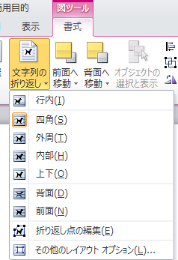
②
③
④
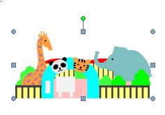
①
サイズ変更ハンドルで大きさを変更できる。

ⅲ．1ページ目に動物園、パンダを挿入します。2ページ目にライオン、トラ、キリンを挿入します。
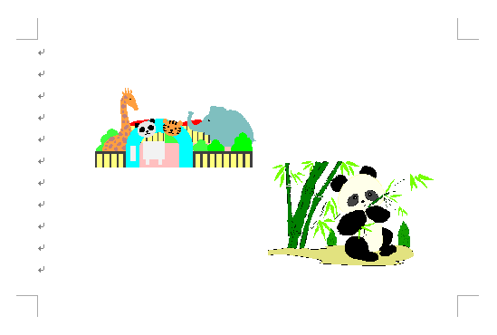
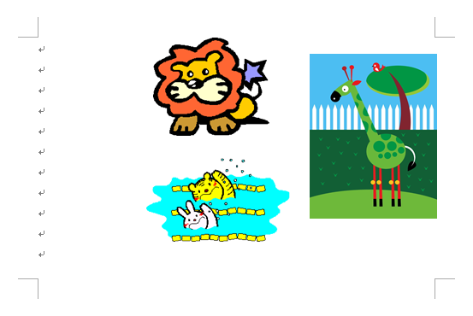

４．「ファイル」から挿入する場合（デスクトップに保存している場合）
(１) 「挿入」①をクリック→「図」②をクリック→「デスクトップ」③をクリック→「クリップアート画像」④をWクリック→「挿入したい画像」⑤をクリック→「ファイル名」⑥に表示される→「挿入」⑦をクリックする。画像が挿入されました。
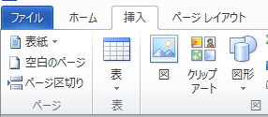
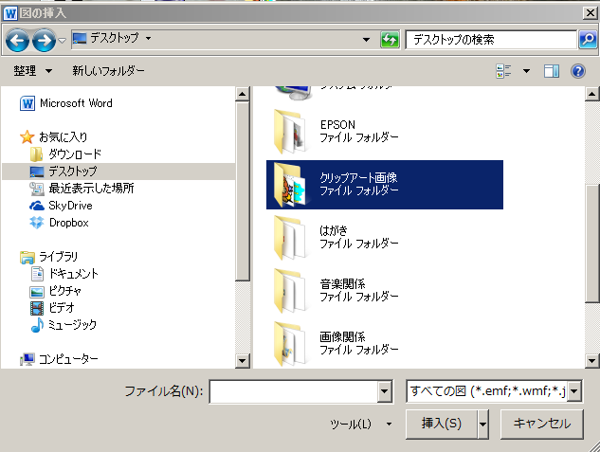
①
②
③
④

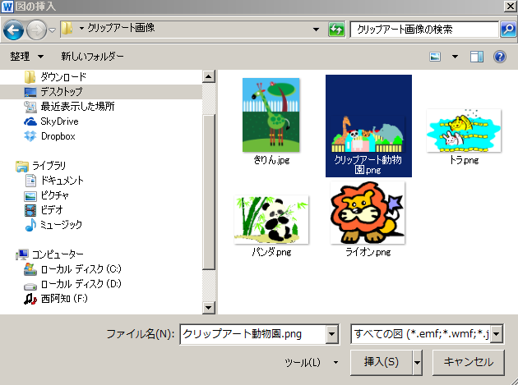
⑤
⑥
⑦

（２）同様の手順で上記の
３．（２）ⅰ．ⅱ、ⅲ．の手順で5個のイラストを挿入します。

４．文字を入力する。
（１）「おもいで」「動物園に行きました。」「パンダに合いました。」「かわいいライオンだね。」
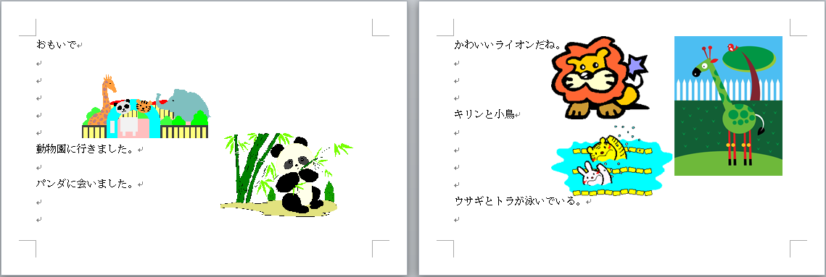
「キリンと小鳥。」「ウサギとトラが泳いでいる。」とそれぞれに文字を入力します。

（２）文字の書体やサイズ、色を変更します。
ⅰ．書体とサイズを変更します。「おもいで」①をドラッグして選択→「ホーム」の「フォント▼」②をクリック→「HG丸ゴシックM」③をクリック→「フォントサイズ」④をクリック→「16」⑤をクリックします。
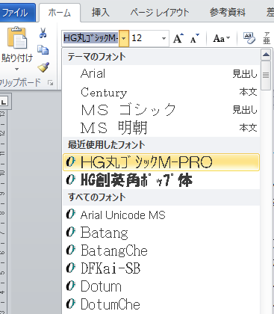
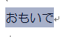
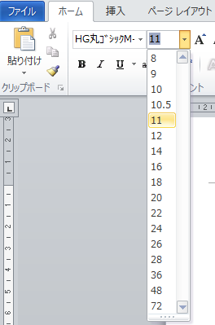
②
①
④
⑤
⑥

ⅱ．「ホーム」の「中央揃え」⑦をクリックする。文字が中央に位置しました。
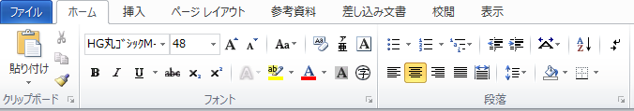
⑦

ⅲ．その他の文字をそれぞれドラッグ選択して②③④「フォントサイズは12」⑥の操作を行う。
「動物園に行きました。」 「パンダに合いました。」 「かわいいライオンだね。」
「キリンと小鳥。」 「ウサギとトラが泳いでいる。」
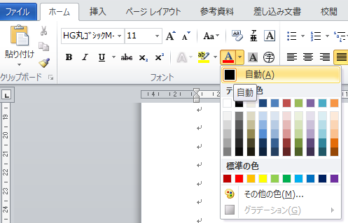
ⅳ．色を変更します。変更したい文字①をドラッグ選択→「フォントの色▼」②をクリック→「好きな色」③をクリックします。
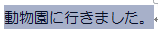
①

（※ 同様の手順で色を変更します。）

５．枠線に絵柄を挿入する。
「ページレイアウト」①をクリック→「ページ罫線」②をクリック→「線種とページ罫線と網掛けの設定」画面が表示されます。→「ページ罫線」③をクリック→「絵柄▼」④をクリックして「目的の絵柄」⑤を選択する→「設定対象」の「文書全体」⑥を確認→「OK」⑦をクリックすると枠線が完成しました。図の位置は移動して見栄えよくしましょう。
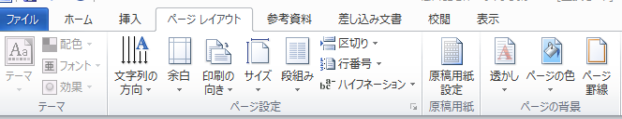

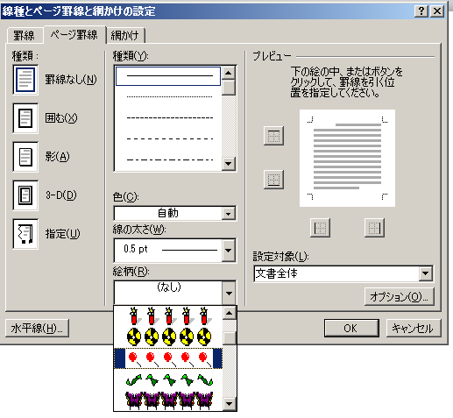
③
④
⑥
⑤
⑦

⑨

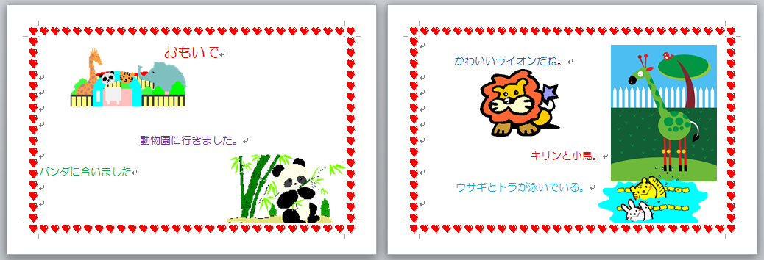

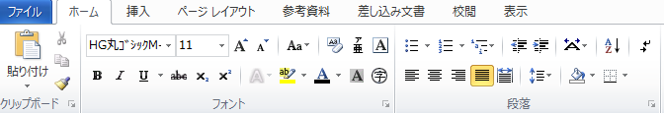
※おまけ
文字の前にカーソルを置き、「文字列を左に揃える」「中央揃え」「文字列を右に揃える」で移動することもできます。

